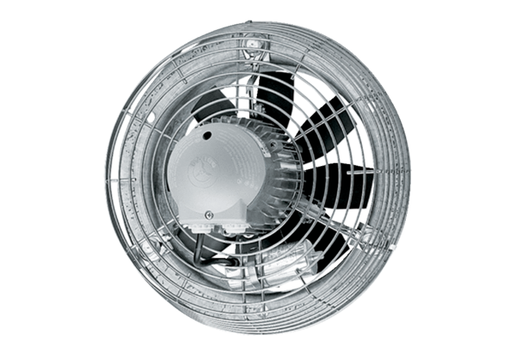Axial-Wandventilator EZS 40/4 BVerpackungseinheit: 1 StückSortiment: C
Artikelnummer: 0094.0009Hersteller: MAICO

